### Рамка космос Изображения – скачать бесплатно на Freepik

### МУНИЦИПАЛЬНОЕ БЮДЖЕТНОЕ ДОШКОЛЬНОЕ

### ОБРАЗОВАТЕЛЬНОЕ УЧРЕЖДЕНИЕ ГОРОДА КЕРЧИ

### РЕСПУБЛИКИ КРЫМ «ДЕТСКИЙ

### САД КОМБИНИРОВАННОГО ВИДА № 2 «КАПЕЛЬКА»

**Конспект занятия**

**для детей старшей группы**

**по теме: «Космос»**

*с использованием технологии проектной деятельности*

### Вид проекта – групповой, краткосрочный

### Тип проекта – познавательный

### Срок реализации проекта – 1 месяц

Воспитатель: Новосёлова О. П.

г. Керчь

2021г.

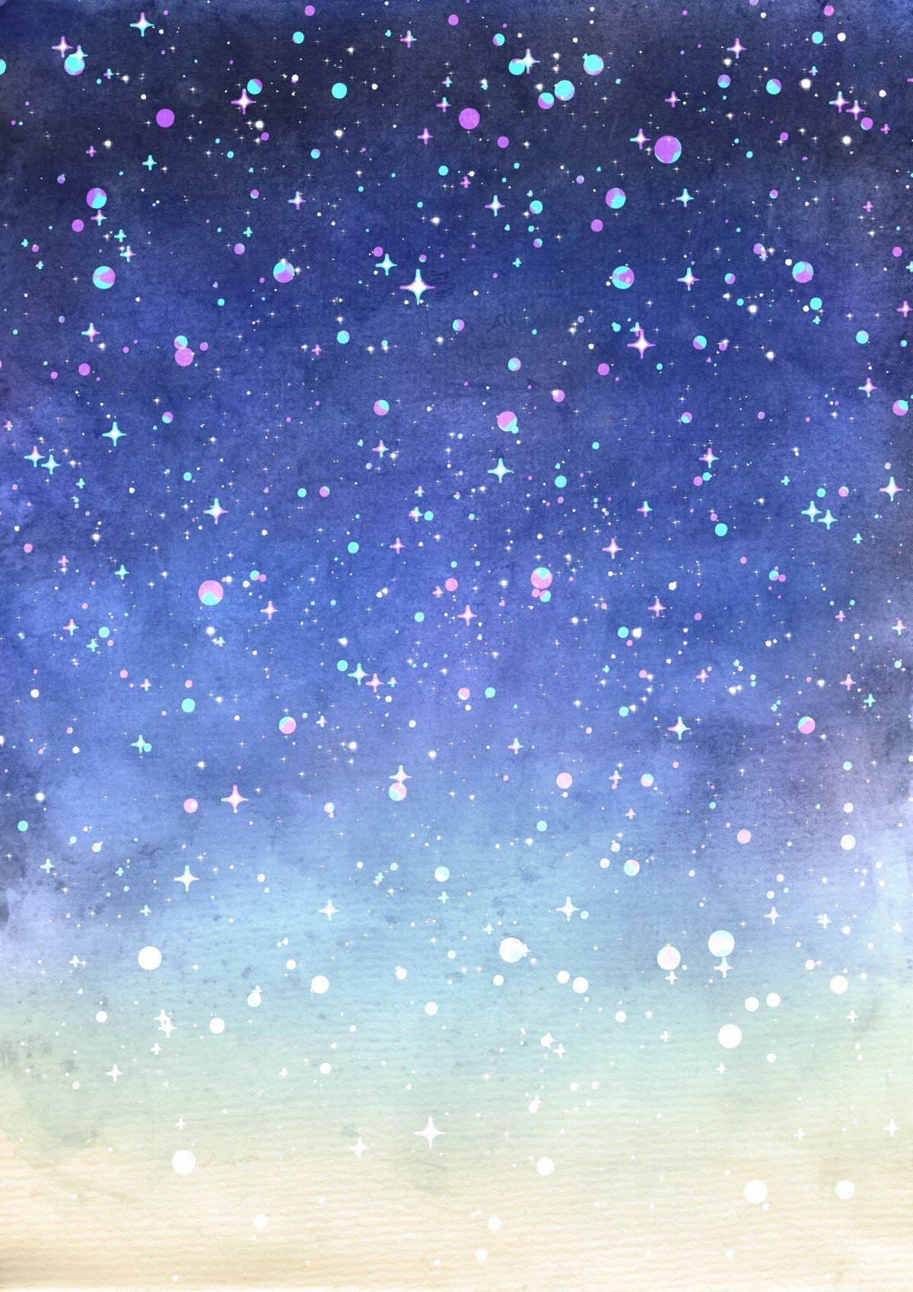 **Цель:** приобщение детей к знаниям о вселенной, освоении человеком космического пространства, о значении космических

исследований для жизни людей на Земле; обобщение знаний, полученных за время проведения проекта.

**Задачи.**

- Сформировать устойчивый интерес к познанию космического пространства.

- Расширять первоначальные представления о звездах и планетах (их величине, о порядке расположения относительно Солнца, некоторых особенностях).

- Развивать навыки связной речи, грамматический строй речи.

- Закреплять умение употреблять существительные единственном и множественном числе в родительном падеже.

- Упражнять в образовании сложных слов, в подборе родственных слов, приставочных глаголов, образовывать прилагательные от существительных, в умении составлять предложения с опорой схему.

- Закрепить навыки звукового анализа слова, правильно произносить все звуки.

- Закреплять умение составлять арифметические задачи и, выделять в задаче условия, вопрос, решение, ответ.

- Выявить у детей знание состава чисел от 1 до 10 из двух меньших.

- Способность формированию мыслительных операций, развитию речи, умению аргументировать свои высказывания.

- Развивать зрительное слуховое восприятие, внимание, память, мышление.

- Воспитывать самостоятельность, умение понимать учебную задачу и выполнять её самостоятельно.

- Продолжать формировать мелкую моторику рук.

**В-ль**: Здравствуйте ребята! Давайте поздороваемся с нашими гостями

**Приветствие детей :**

Придумано кем-то. Просто и мудро

При встрече здороваться!- Доброе утро!

- Доброе утро!Солнцу и птицам!

- Доброе утро!Приветливым лицам!

И каждый становится. Добрым, доверчивым!

Доброе утро длится до вечера!

**В-ль:** Ребята у нас сегодня необычное занятие. Мы с вами отправимся в путешествие по солнечной системе. Давайте вспомним что мы уже знаем о космосе. Раз два три не зевай на вопросы отвечай.

- Какой праздник отмечают 12 апреля? (12 апреля отмечают День космонавтики).

- Что такое космос? (Космос- это то, что окружает землю и другие планеты).

- Что люди запускают в космос? (Люди в космос запускают спутники, ракеты, космические корабли и станции).

- Как называют человека, который летит на ракете в космос? (Человек, который летит на ракете в космос, называют космонавтом.

- Кто был первым космонавтом? (Первым космонавтом был Юрий Гагарин).

- Как называется место, откуда запускают в космос космические корабли? (Это место называется космодром).

- Что надевает космонавт для полёта в космос?(Космонавт одевает космический скафандр).

- Как называется планета, на которой мы живём? (Наша планета называется Земля).

- Какой прибор нужен человеку, чтобы рассмотреть луну, далёкие звёзды и планеты? (Чтобы рассмотреть луну, звёзды и планеты, человеку нужен телескоп).

**-**  Что такое солнечная система? (Это солнце и 9 планет, которые вращаются вокруг Солнца).

- Что такое солнце? **Солнце**-источник света тепла и энергии. Это самая яркая звезда находящаяся в центре Солнечной системы. Солнце, словно, раскалённый огненный шар раздаёт тепло ближайшим планетам. Правда, тем планетам, которые очень близко к Солнцу (Меркурий и Венера) очень жарко, а тем, которые находятся дальше Марса очень холодно, поэтому что до них тёплые лучи почти не достают.

**В-ль:** Назовите первую планету солнечной системы и расскажите о ней?

Первая планета солнечной системы это Меркурий.

**Меркурий-** это самая маленькая планета находится ближе к Солнцу, почти всё время поворачивается одной стороной к Солнцу, на одной стороне Меркурия очень жарко, а на другой стороне холодно.

Вторая планета солнечной системы Венера. На ней , как и на Земле есть атмосфера, это такая воздушная оболочка. Только в отличие от нашей земной, состоит не из кислорода, а по большей части из углекислого газа. Поэтому дышать на Венере невозможно. Да и на её поверхности очень-очень жарко. Вот поэтому там нет ни растений, ни животных, ни бактерий.

Третья планета солнечной системы Земля.

**Земля-**это голубая планета-наш общий дом. Здесь мы живём, животные, люди, птицы, рыбы. Поверхность нашей планеты окружает воздушная оболочка- атмосфера, она состоит из смеси газов, в основном это азот и кислород. Воздух, которым мы дышим-это часть атмосферы. Ещё на нашей планете много воды: реки, озёра,океаны,ручьи. Ещё у планеты Земля есть подружка Луна, которая является спутником земли.

Четвёртая планета солнечной системы Марс.

**Марс-** красная маленькая планета. На ней очень мало кислорода, почти нет, также почти нет воды, хотя учёные её всё время ищут, когда то её очень много было на Марсе. Много-много лет назад могли быть реки, моря и океаны, но потом что то случилось что вода исчезла (Эту тайну ещё предстоит разгадать).

Пятая планета солнечной системы Юпитер.

**Юпитер-** самая большая планета, состоит из газа, его называют газовый гигант. На его поверхности постоянно происходят бури и вихри ветров, а сама планета, не смотря на размеры, очень быстро вращается вокруг своей оси, как волчок.

Шестая планета солнечной системы Сатурн.

**Сатурн**- красивая и необычная планета. Её удивительная особенность, которую можно увидеть с Земли в телескоп- это кольцо вокруг планеты. Выглядит кольцо, как диск, только на самом деле это не сплошной диск, а тысячи- тысячи мелких камней, осколков, астероидов, пыли.

Седьмая планета солнечной системы Уран.

**Уран**- таинственная планета. Которая по непонятным причинам лежит на боку и вращается совсем не так, как другие планеты. У Урана необычный синий цвет он выглядит, как круглый с ровной поверхностью мячик.

Восьмая планета солнечной системы Нептун.

**Нептун-** ледяная очень холодная планета, восьмая по счёту, находится очень далеко от Солнца поэтому солнечные лучи почти не достигают поверхности этой синей планеты. На Нептуне, дуют сильнейшие ветра и поэтому погода на ней не просто зимняя, а по космическим меркам, совсем холодная, так, что всё на ней, даже газ превращается в лёд.

Девятая планета солнечной системы Плутон.

**Плутон**- когда- то эта планета была девятой по счёту и входила в Солнечную систему, но оказалось, что она слишком мала для звания планеты и её теперь называют карликовой планетой. Может Плутон ещё совсем младенец и ему надо подрасти.

А теперь возьмите в руки телескопы и …….

**Физминутка: « Планеты»**

На луне жил звездочёт (Смотрят в телескоп)

Он планетам вёл учёт(Показывать в небо рукой)

Меркурий- раз,(описать круг руками)

Венера два-с, (Хлопок)

Три- земля. Четыре- Марс. (Присесть)

Пять- Юпитер, шесть- Сатурн, (Наклон вправо-влево)

Семь- Уран, восемь- Нептун, (Наклон вперёд, прогнуться назад)

Девять- дальше всех- Плутон, (Прыжок)

Кто не видит- выйди вон! (Развести руки в стороны).

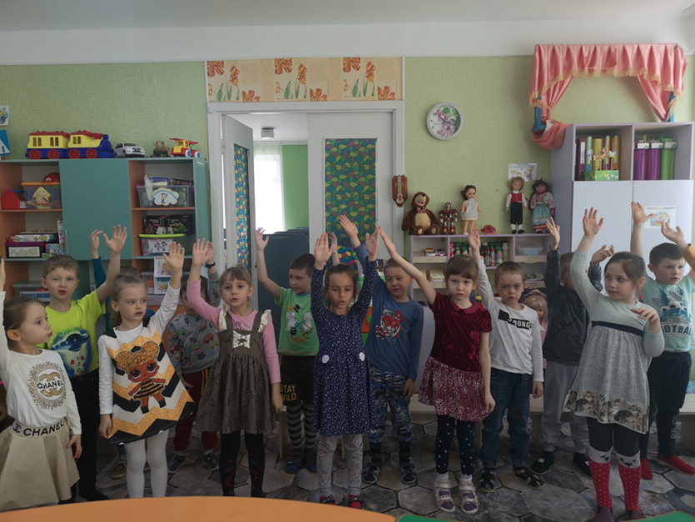

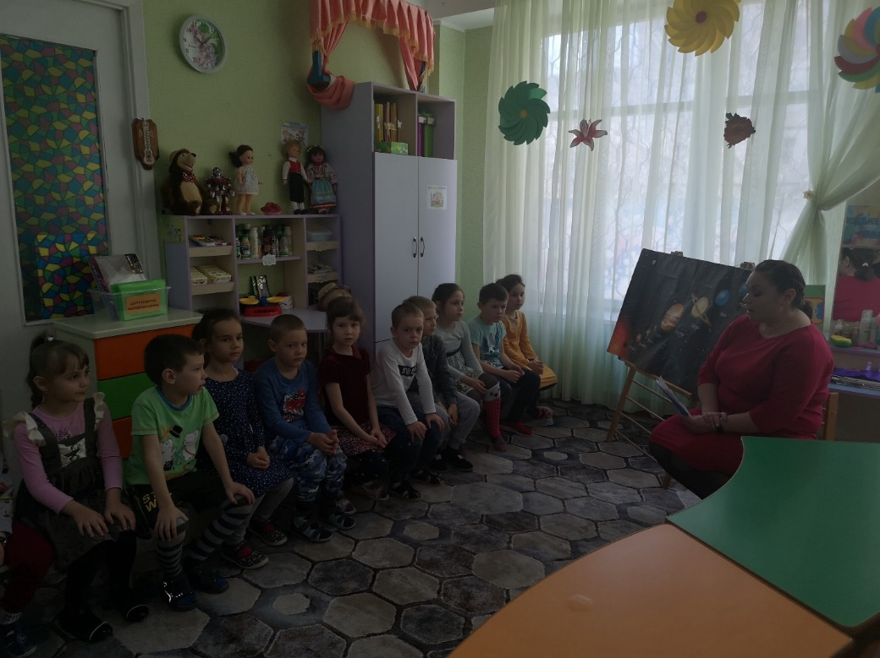

А теперь продолжаем дальше:

Скажите, какая планета 7-я, 3-я, 5-я в солнечной системе.

Назовите соседей планеты Юпитер, Нептун, Земля.

Какая планета стоит перед Ураном, после Марса.

Назовите последующую планету планеты Земля.

Назовите предыдущую планету планеты Венера.

А теперь давайте сравним **Д/И «Сравнение»**

Луна маленькая, а Меркурий меньше.

Земля от Солнца находится далеко, а Сатурн дальше.

Венера большая, а Юпитер больше.

Зимой на Земле холодно, а на планете Нептун холоднее.

Луна светит ярко. А Солнце ярче.

Земля от Солнца находится близко, а Меркурий ближе.

Летом на Земле жарко, а Венере жарче.

**Дети сели за столы.**

**В-ль** Ребята а на чём можно полететь в космос? (На ракете).

**В-ль:** Мы приготовились к полёту. Произведём запуск ракеты, но для этого надо ввести код.

Код зашифрован.

Первое число можно получить с помощью сложения двух чисел 2 и 2, второе- 5 и 3, третье- 3 и 3, четвёртое- 1 и 8, пятое- 2 и 3.

(На доске выкладываем код).

Включили моторы р-р-р-р-р. Обратный счёт от 10 до 0 и полетели.

**В-ль:** Подберите действие к слову **ракета** (взлетает, прилетает, летит, подлетает).

Назовите родственные слова к слову **космос**(космический, космонавт, космодром, космолёт, космоплан). Назовите родственные слова к слову **звезда** (звёздочка, созвездие, звездопад, звездочёт, звездоносецзвездоход).

На борт нашего космического корабля поступил сигнал!!!!! (ЭКРАН).

Давайте покажем нашему инопланетному другу, что мы тоже знаем буквы и звуки.

У вас на столах есть карточка с изображением. Выложите при помощи фишекзвуковую схему.

(Галактика, Спутник, Марс, Уран, Сатурн).

**Разминка «Речь с движениями» «Космонавты»**

Раз- два стоит ракета (руки вверх)

Три- четыре скоро взлёт (руки в стороны)

Чтобы долететь до солнца (круг руками)

Космонавтам нужен год (качают головой)

Но дорога нам не страшна (наклоны вправо, влево)

Каждый ведь из нас атлет (сгибают руки в локтях)

Пролетая над Землёю (разводят руки в стороны)

Ей передадим привет (машут руками)

**В-ль:** Давайте поиграем в игру:**«Сложные слова»**

Я буду называть два простых слова, а вы из них будете составлять и называть сложное слово.

- Везде ходит(вездеход).

- По луне ходит(луноход).

- Звёзды считает (звездочёт),

- По планете ходит (планетоход).

- По Марсу ходит…(марсоход).

- К звёздам летит (звездолёт).

- Звёзды падают (звездопад)

- Сам летит (самолёт).

**Д/И «Зашифрованные слова»**

**В-ль:** Ребята у меня есть схема. Давайте с помощью картинок и этой схемы правильно составим предложения (Ракета, звезда,спутник, космонавт).

Молодцы!!!

**ЭКРАН** Вопрос гостя (дети вы умеете составлять космические задачи)?

Дети составляют задачи и рассказывают, где условие, вопрос Решение, ответ.

Молодцы ребята, справились с заданием.

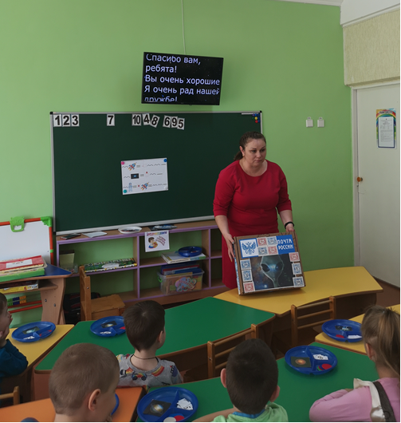



**ЭКРАН Благодарность друга:**

**СПАСИБО ВАМ РЕБЯТА!**

**ВЫ ОЧЕНЬ ХОРОШИЕ.**

**Я РАД НАШЕЙ ДРУЖБЕ!!!!**

